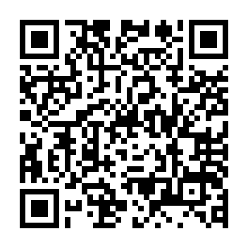
2023年度 高校生の就職内定実態調査票（10月末）締め切り11月20日
都道府県名( 佐賀県 ) 学校名( ) オンライン回答
記入者( ) 記入者連絡先（TEL ） 2次元コード
短縮URL : https://onl.sc/UNJcBGu
１．課程別の就職希望者数と内定者数（10月末）
次の①～④の分類に従って表の「分類」欄に数字を記入してください。
①全日制（普通科・総合学科など） ②全日制専門科（職業科）③定時制・通信制 ④特別支援学校高等部
分  類 | 性  別 | 就職希望者数  A=B+C | 就職内定者数  =B | 就職未内定者数  =C | 進学希望者数  =D | 進学･就職以外  の数※1 =E | 卒業予定者数  =A+D+E | 内定者のうち  不安定雇用の数※2
 | 男
 | 女
※1 「進学・就職以外」とは、進路希望が進学でも就職でもない生徒の数。家事手伝いを除く自営・家業は「就職」。
※2 「不安定雇用」とは、有期雇用（半年などの期間の定めのある雇用）、契約社員、派遣、請負など。
２．2023年度卒業予定者について
① 求人の状況
指定校求人 |  | 公開求人等も含めた求人の特徴【新型コロナウイルスの影響、業種による増減、県外求人等】
求人数

求人件数
② 就職の状況と課題や実態（新型コロナウイルスの影響、内定取り消しや、求人取り消し等について）
事 象 | 有・無 | 件 数 | 具体的な内容
内定取り消し | 有・ 無
求人取り消し | 有・ 無
求人・選考内容  の変更 | 有・ 無
自衛隊募集  に関わる問題 | 有・ 無
その他 | 就職ルール違反（採用の長期化、解禁日前の募集等）、オンライン利用拡大、職場見学・実習への影響など

３．「一人一社制」高校生の就職慣行について
a.現行のままでよい b.変えた方がよい c.分からない d.当初からの複数応募制が可となった
記述欄

４．民間の職業紹介事業者を利用した、就職あっせんについて
a.すべての生徒が利用している b.利用していない ※ 理由や実態について記載ください。
記述欄

５．既卒者の状況（既卒就職者：早期離職、解雇など）
記述欄（理由など）

６．高校生の就職活動、求人、学校での就職指導、職業教育について、要望や問題意識など
記述欄

送付先：佐高教組FAX0952-31-7713 E-mail：sakoukyoso@chime.ocn.ne.jp ご協力ありがとうございました

